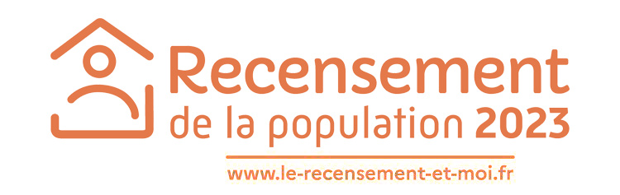
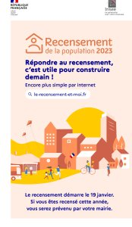
Cette année, le recensement se déroule dans notre commune du jeudi 19 janvier au samedi 18 février 2023. Avec son nombre d’habitants (- de 10000), la commune de Champanges est recensée tous les 5 ans.
La municipalité vous remercie par avance de l’accueil qui sera réservé aux agents recenseurs.

Se faire recenser est un geste civique, qui permet de déterminer la population officielle de chaque commune. Le recensement, c’est utile à tous !

Des résultats du recensement de la population découlent la participation de l’État au budget des communes : plus une commune est peuplée, plus cette participation est importante.

Du nombre d’habitants dépendent également le nombre d’élus au conseil municipal, la détermination du mode de scrutin, le nombre de pharmacies... Par ailleurs, ouvrir une crèche, installer un commerce, construire des logements ou développer les moyens de transport sont des projets s’appuyant sur la connaissance fine de la population de chaque commune (âge, profession, moyens de transport, conditions de logement…).

Enfin, le recensement aide également les professionnels à mieux connaître leurs marchés, et les associations leur public. En bref, le recensement permet de prendre des décisions adaptées aux besoins de la population.

C’est pourquoi il est essentiel que chacun y participe !

Mode d’emploi
Le recensement, c’est simple : pas besoin de vous déplacer
Se faire recenser en ligne est plus simple et plus rapide pour vous, et également plus économique pour la commune. Moins de formulaires imprimés, c’est aussi plus responsable pour l’environnement.
Un agent recenseur recruté par la mairie se présentera chez vous muni de sa carte officielle. Il vous remettra la notice sur laquelle figurent vos identifiants pour vous faire recenser en ligne.

Si vous ne pouvez pas répondre par internet, l’agent recenseur vous remettra les questionnaires papier à remplir qu’il viendra ensuite récupérer à un moment convenu avec vous.

Pour accéder au questionnaire en ligne, rendez-vous sur le site : www.le-recensement-et-moi.fr à partir du 19 janvier 2023.

Utilisez votre code d’accès et votre mot de passe pour vous connecter. Ils figurent sur la notice d’information que l’agent recenseur vous a remise lors de son passage. Ensuite, vous n’avez plus qu’à vous laisser guider.

